Tugas Kelompok PKS

(Instalasi Sistem Operasi Pada Virtual Machine)

TPB 32

Anggota kelompok :

1. Ester Efritira (118140086)

2.Vina Alvionita (118140105)

**Cara Menginstal Linux Mint 64 bit dengan Menggunakkan Virtual Box**

1. Buka aplikasi Virtual Box yang sudah terinstal pada laptop atau computer , lalu akan muncul tampilan seperti berikut.

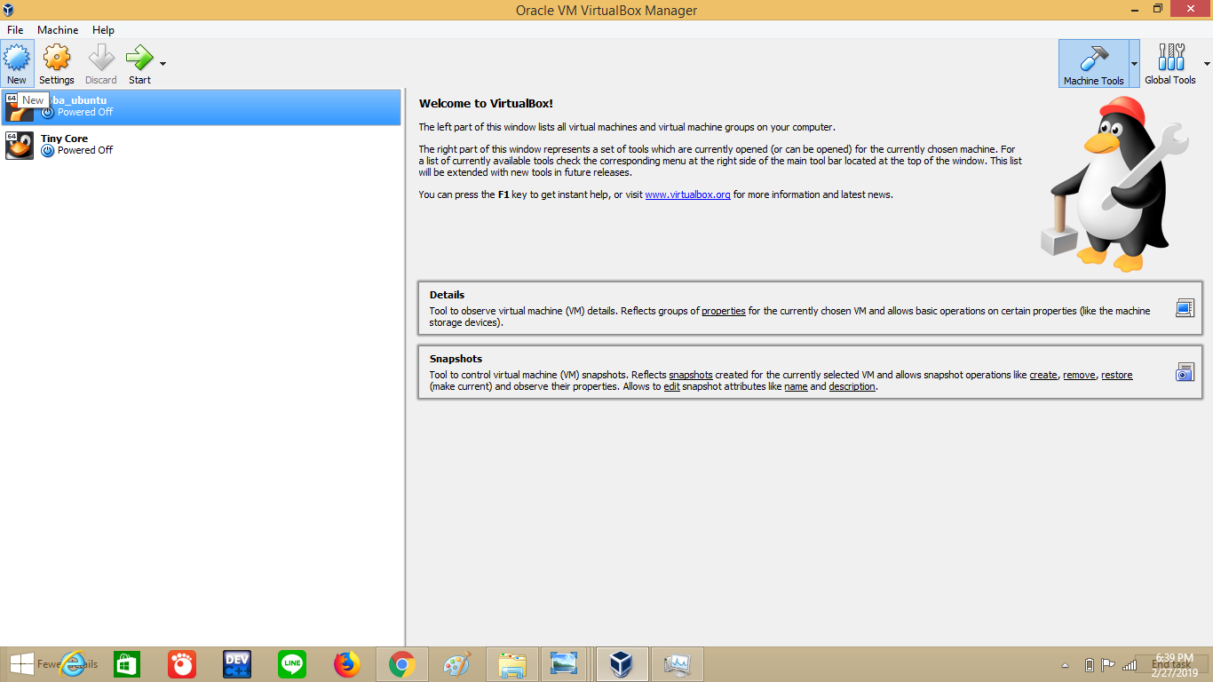

1. Klik **New.**



1. Isi deskripsi virtual machine yang akan dibuat

Isi nama , pilih **tipe linux** , dan **versi** yang dipilih adalah **Other linux(64-bit).**

Lalu klik next .

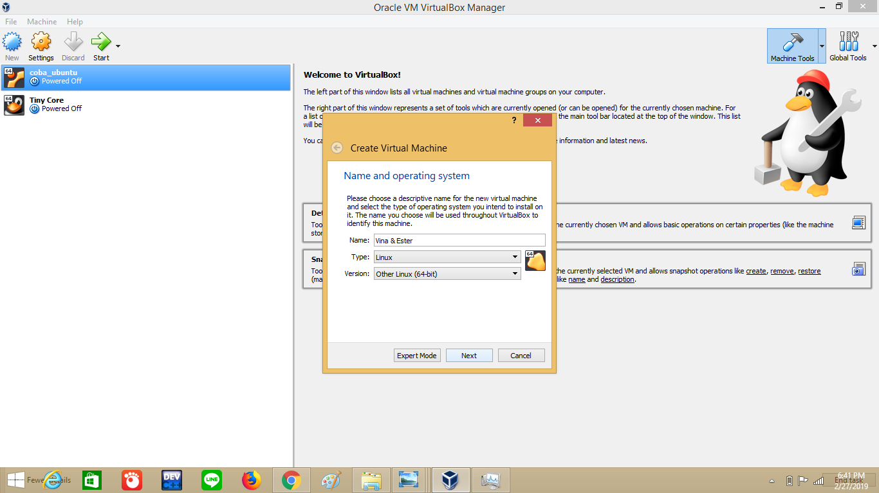

1. Untuk menginstal linux mint 64-bit dibutuhkan minimal RAM 512 MB – 1 GB .

( Sangat direkomendasikan RAM yang anda miliki diatas 512 MB )

*Disini saya memilih RAM 2 GB , setengah dari RAM yang ada pada laptop yang saya gunakan*.

Lalu klik next.

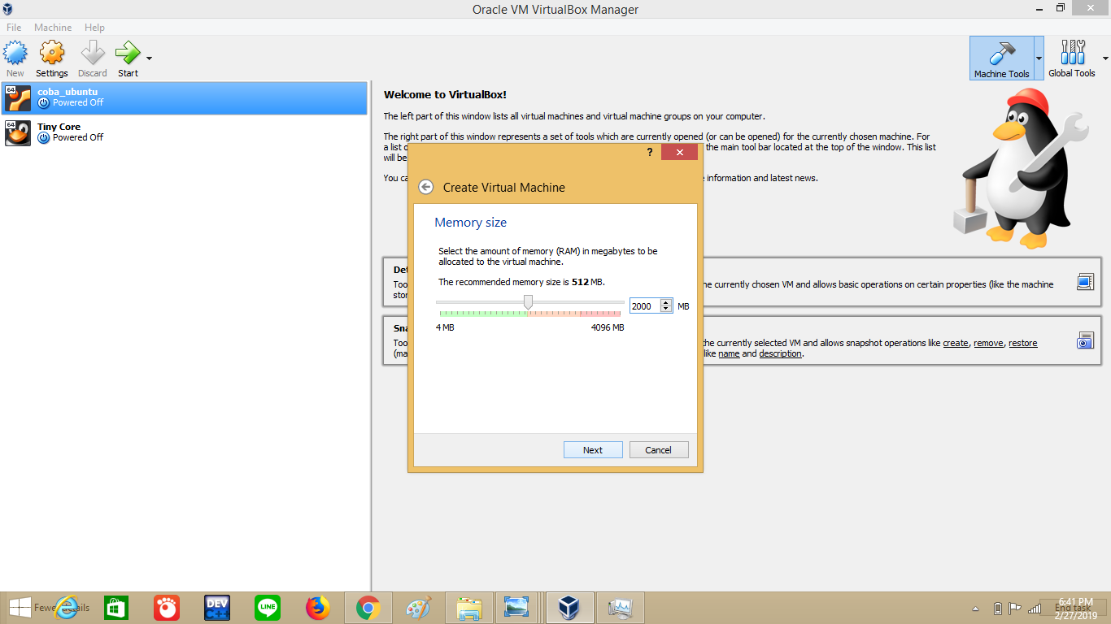

1. Pada HD pilih **create a virtual hard disk now** , lalu klik **create.**

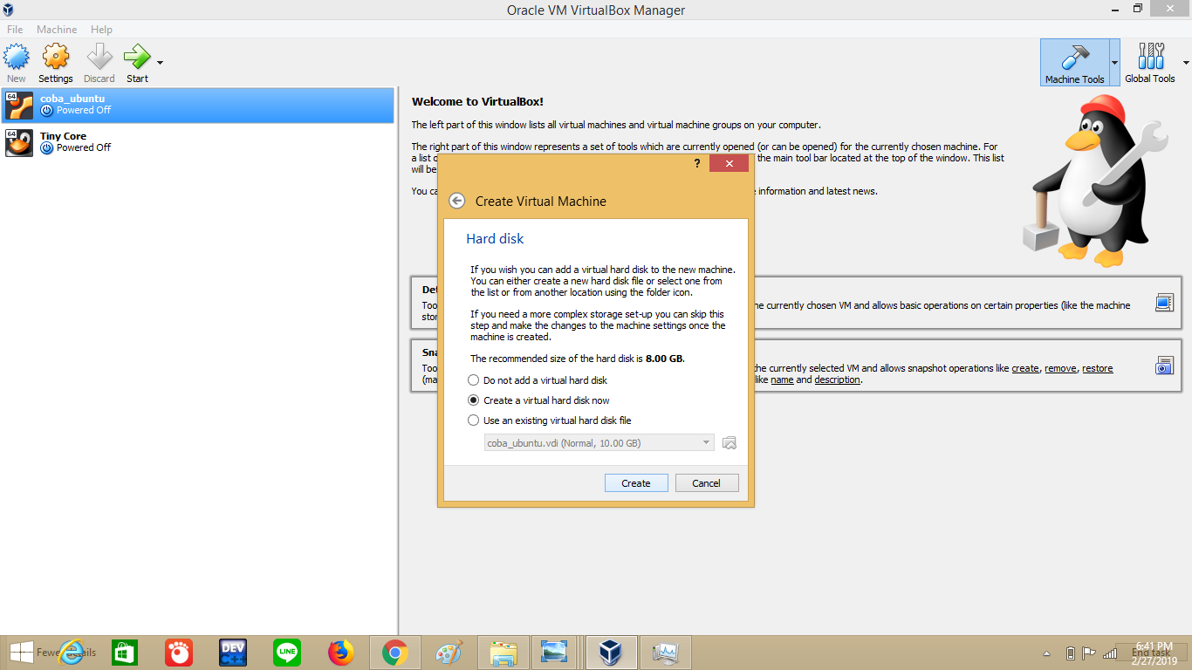

1. Pilih Tipe hard disk **VDI** , lalu klik **next.**

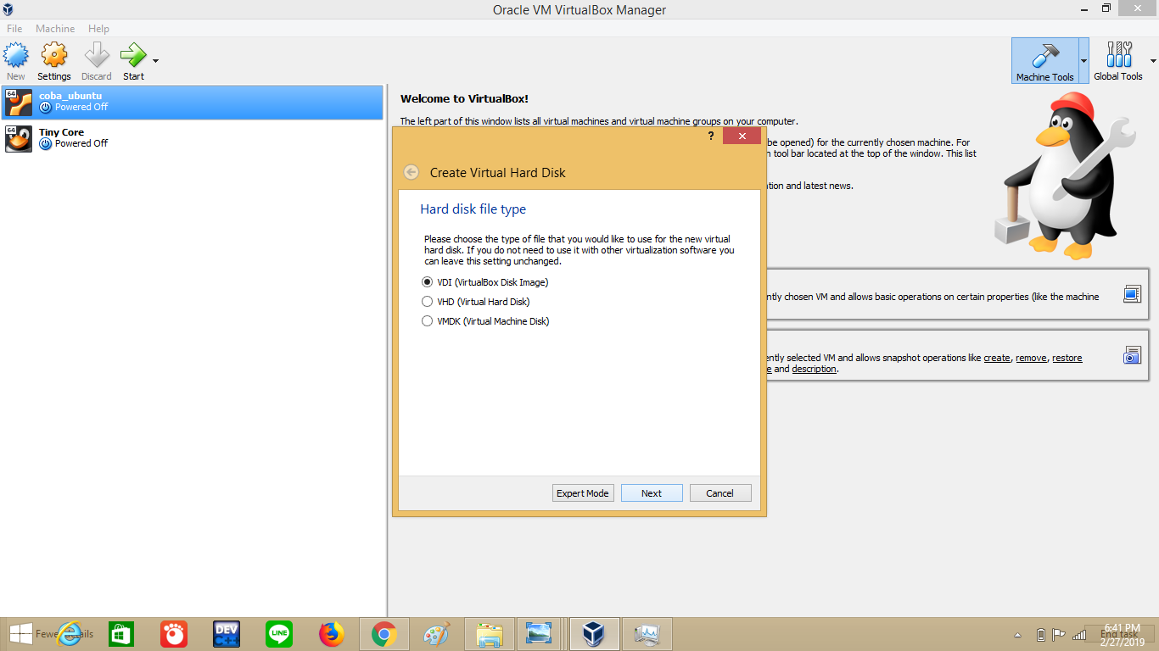

1. Pilih storage on physical hardisk **dynamically allocated** untuk storage, klik **next.**

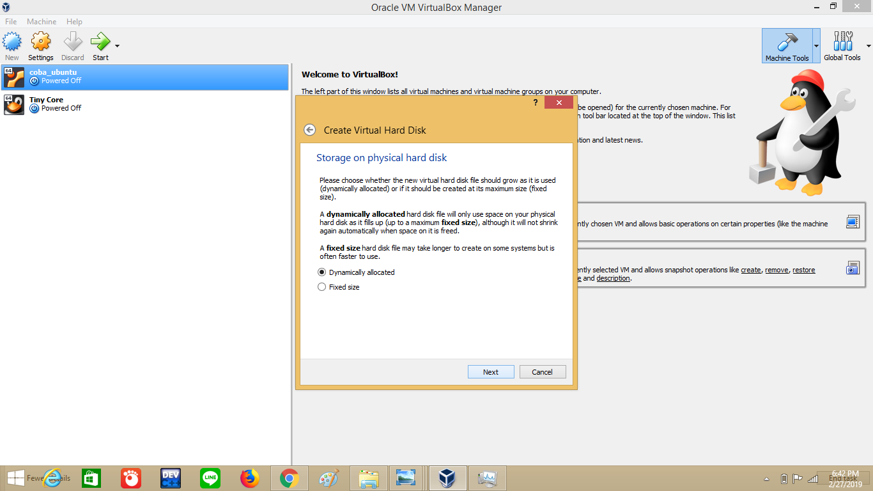

1. Tentukan lokasi file dan size Hard disk yang akan digunakan , HD minimal yang dibutuhkan untuk menginstal linux mint adalah 10.7 GB .

Disini HD yang saya gunakan 15 GB.

Setelah itu klik create.

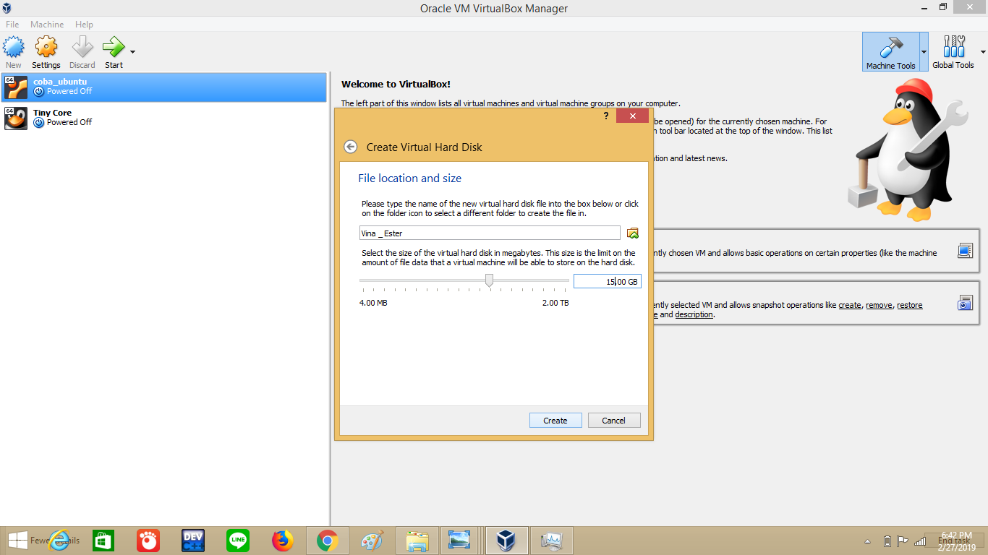

1. Setelah itu akan muncul tampilan seperti di bawah ini , lalu klik **start** untuk memulai virtual machine.

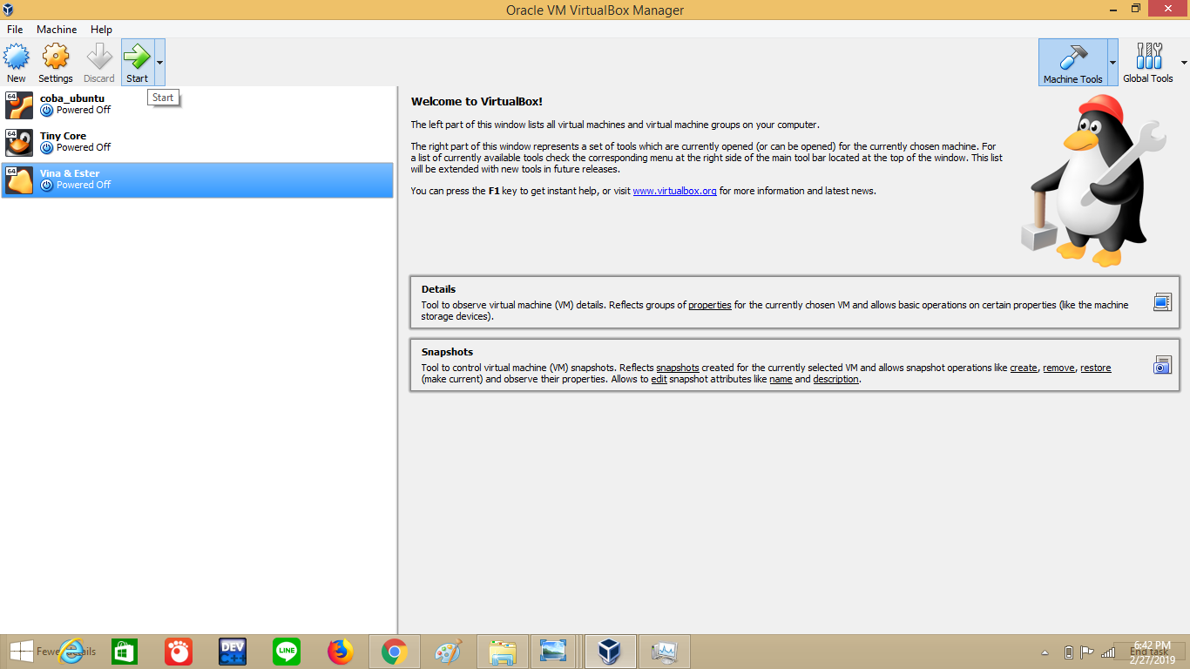

1. Akan muncul layar virtual machine seperti berikut , arahkan ke folder file instalasi linux mint yang tersimpan, lalu klik start.

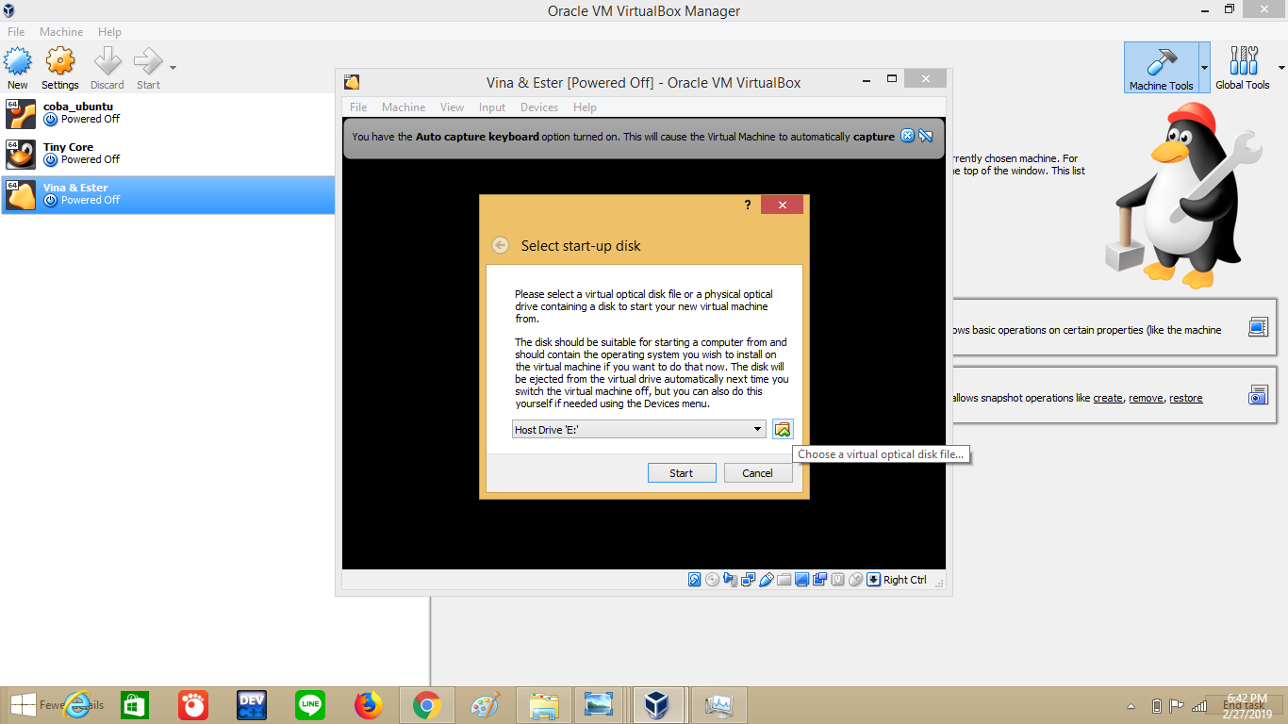

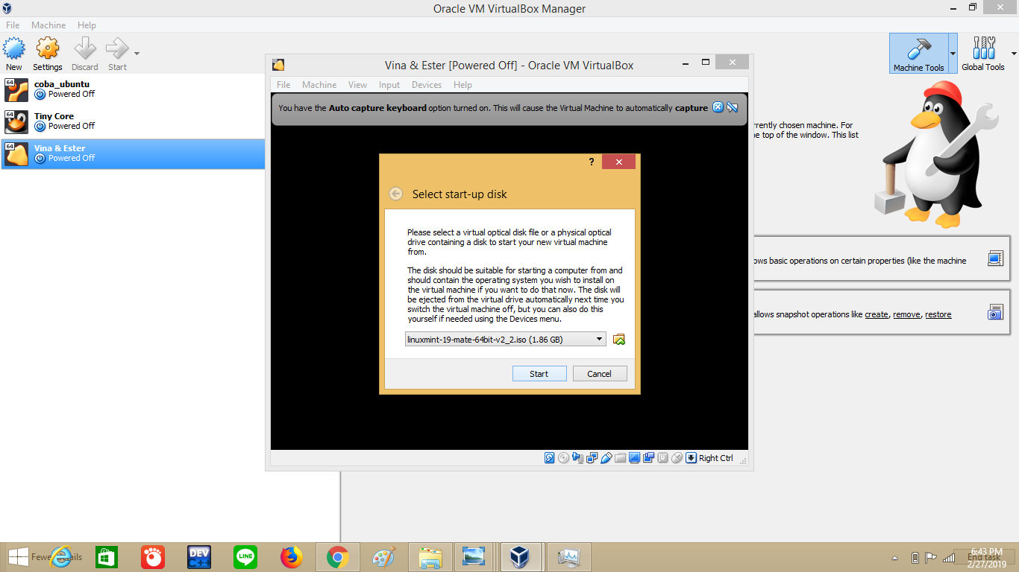

1. Akan muncul layar seperti berikut lalu klik **enter** untuk memulai linux mint.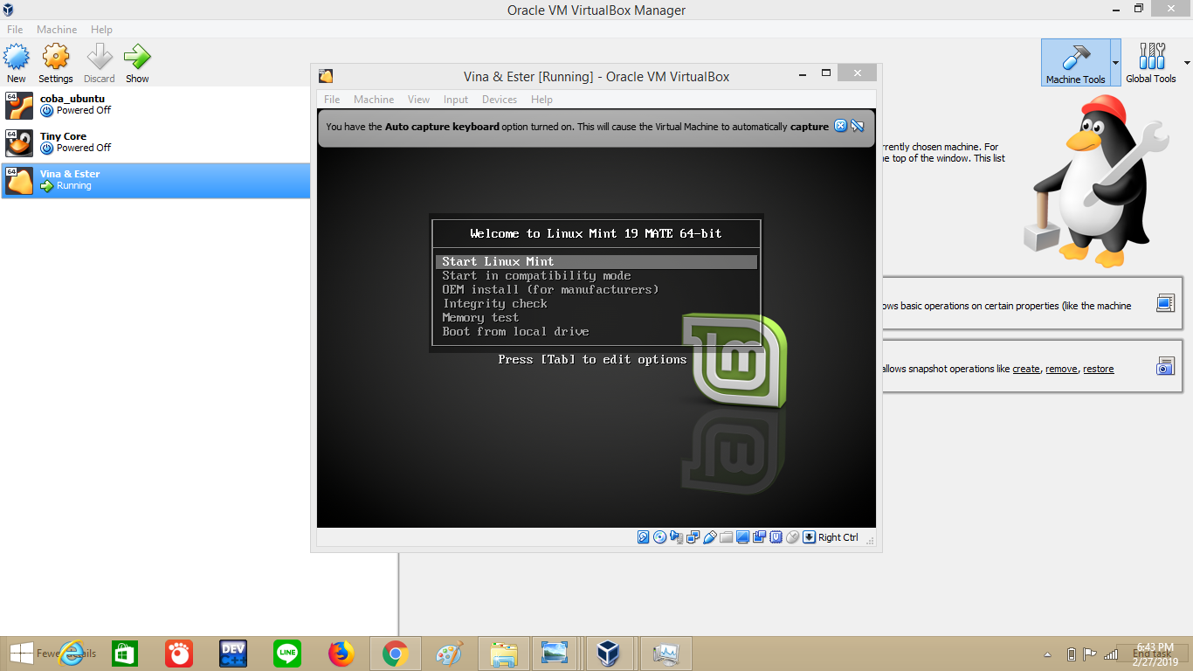
2. Tunggu beberapa detik sampai proses booting otomatis dari linux selesai.

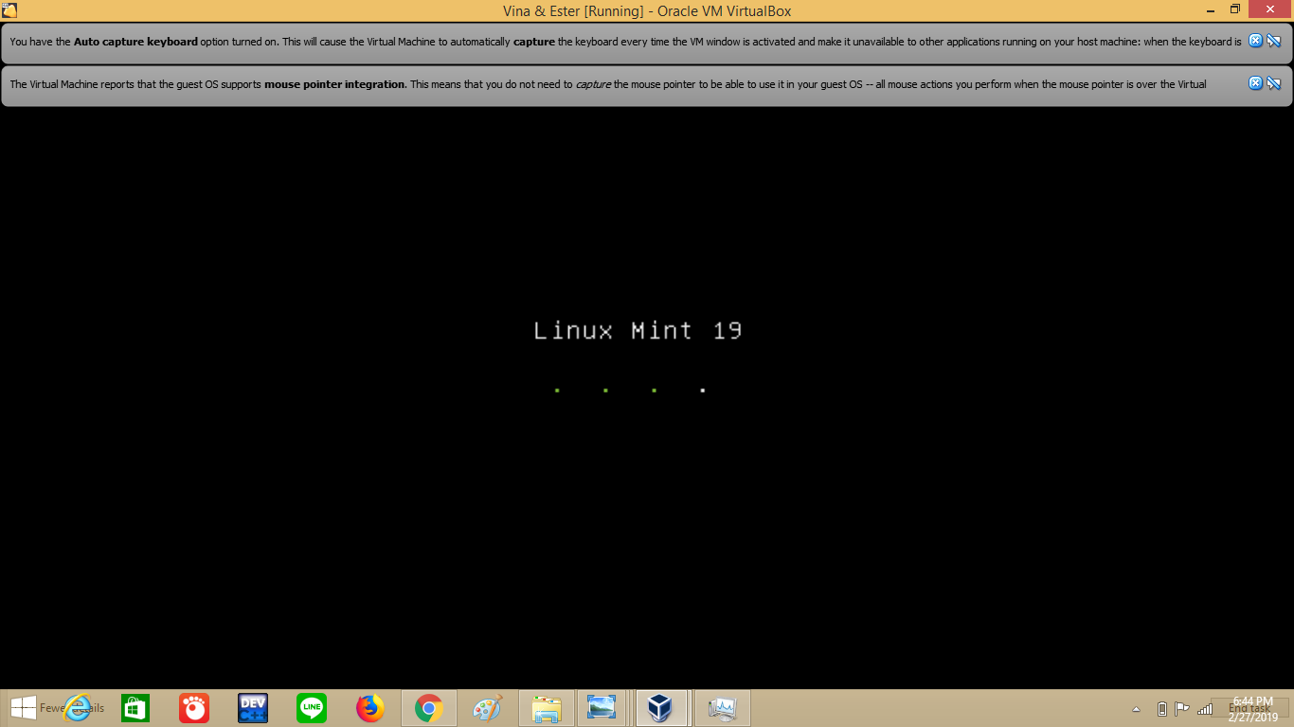

1. Muncul layar seperti berikut , lalu klik **install Linux mint.**

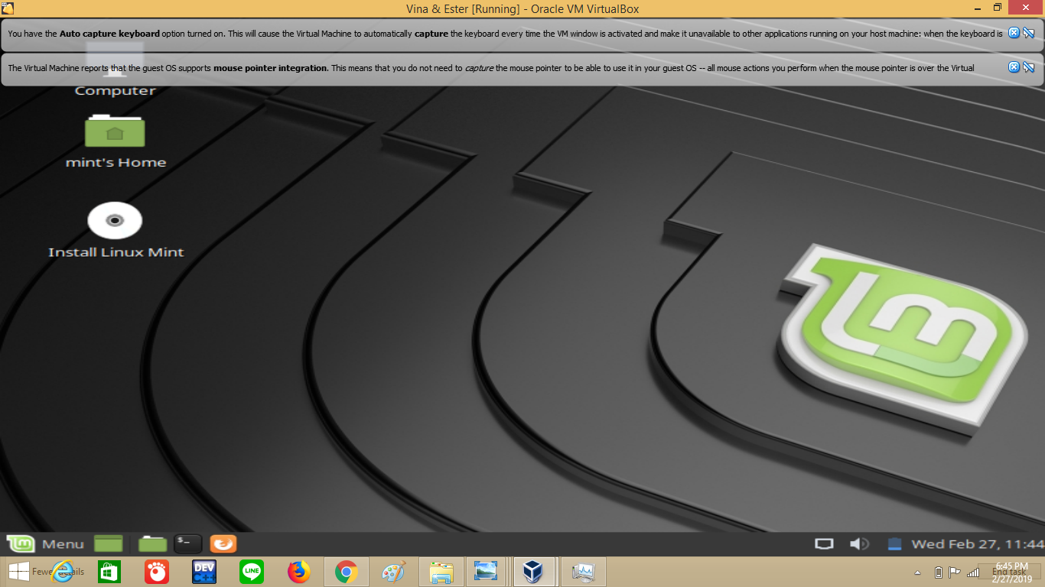

1. Pilih bahasa, yang akan digunakan lalu klik continue.

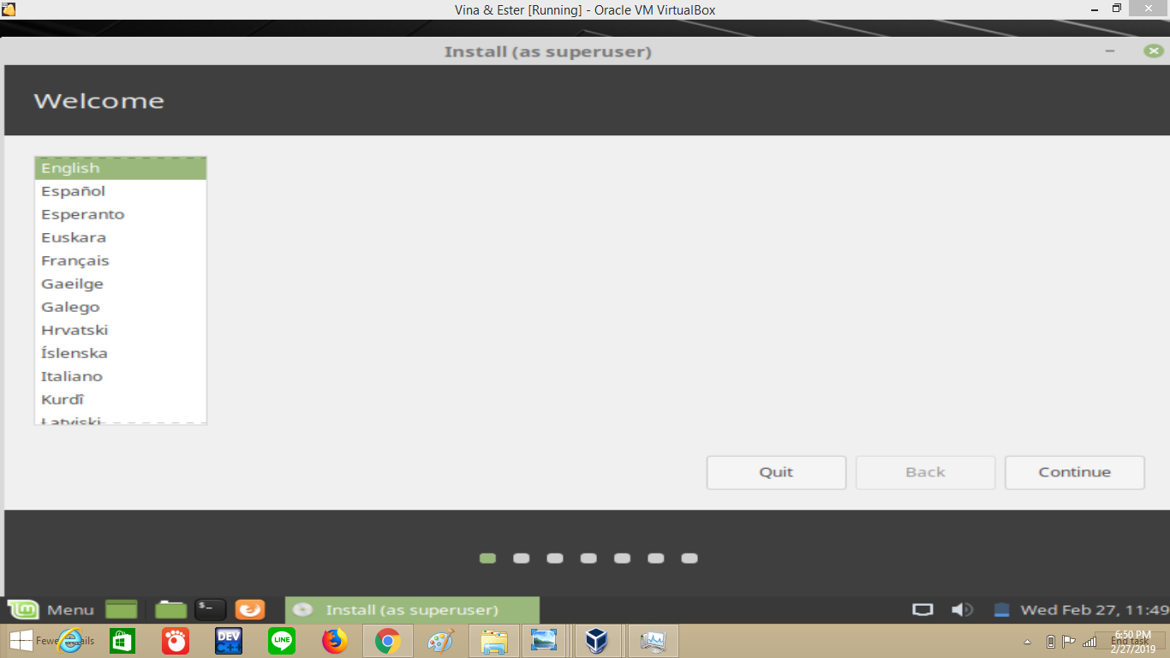

1. . Pilih keyboard layout sesuai dengan yang ada pada laptop atau komputer anda, lalu klik continue .

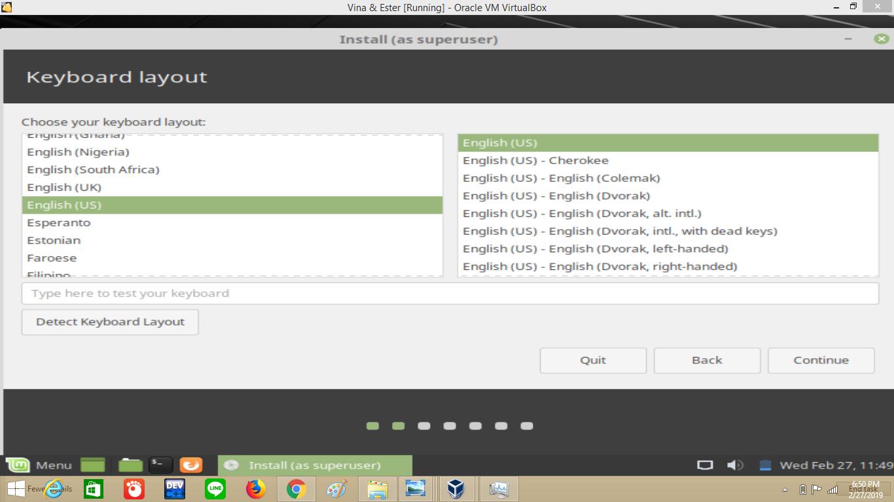

1. Ceklis bagian ini untuk menginstal media yang ada pada linux mint, lalu klik continue. 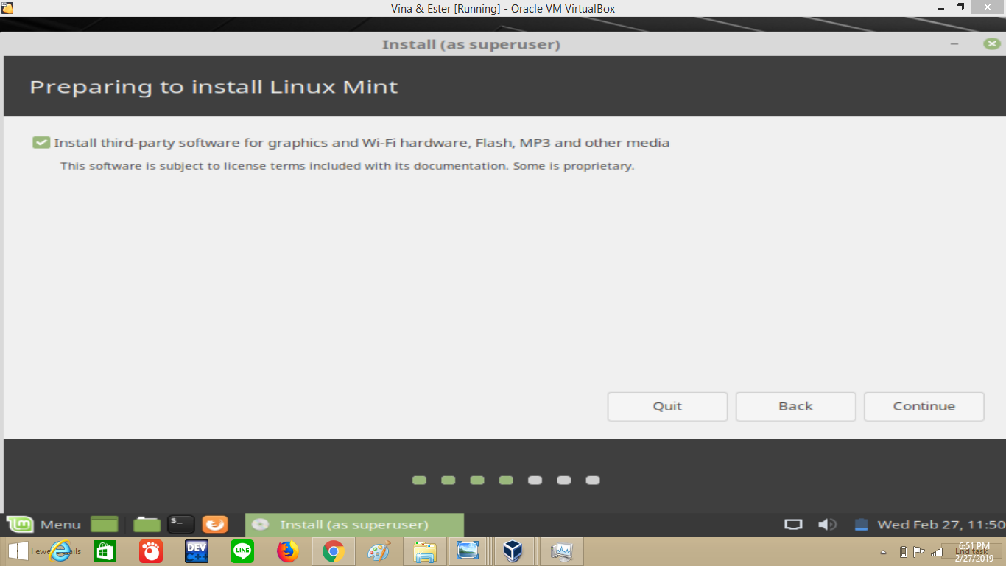
2. Pilih Tipe instalasi , lalu klik continue.

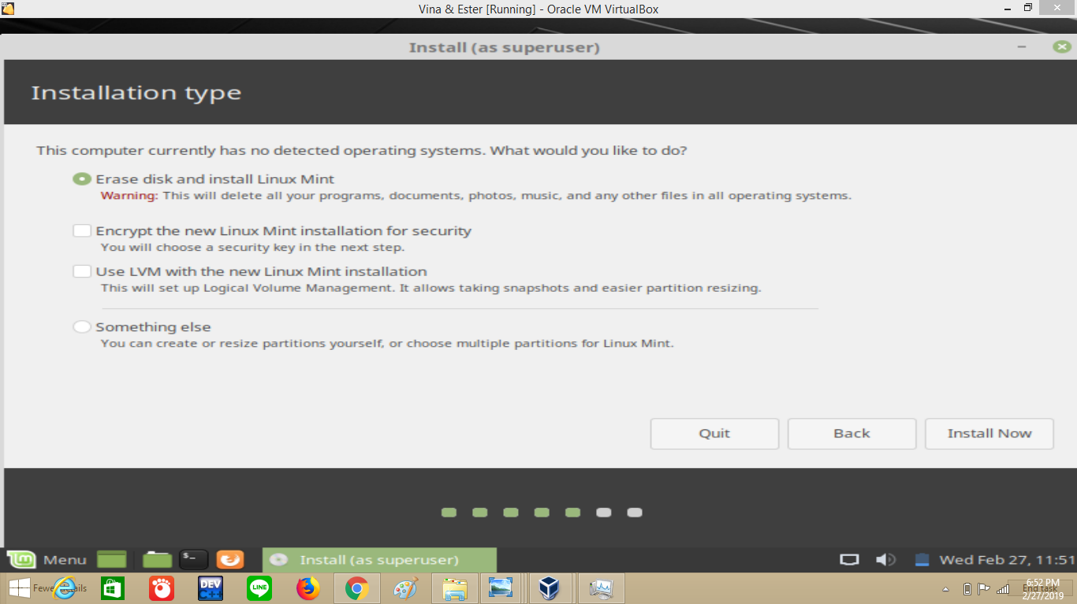

1. Akan muncul Layar tampilan seperti ini kemudian klik continue

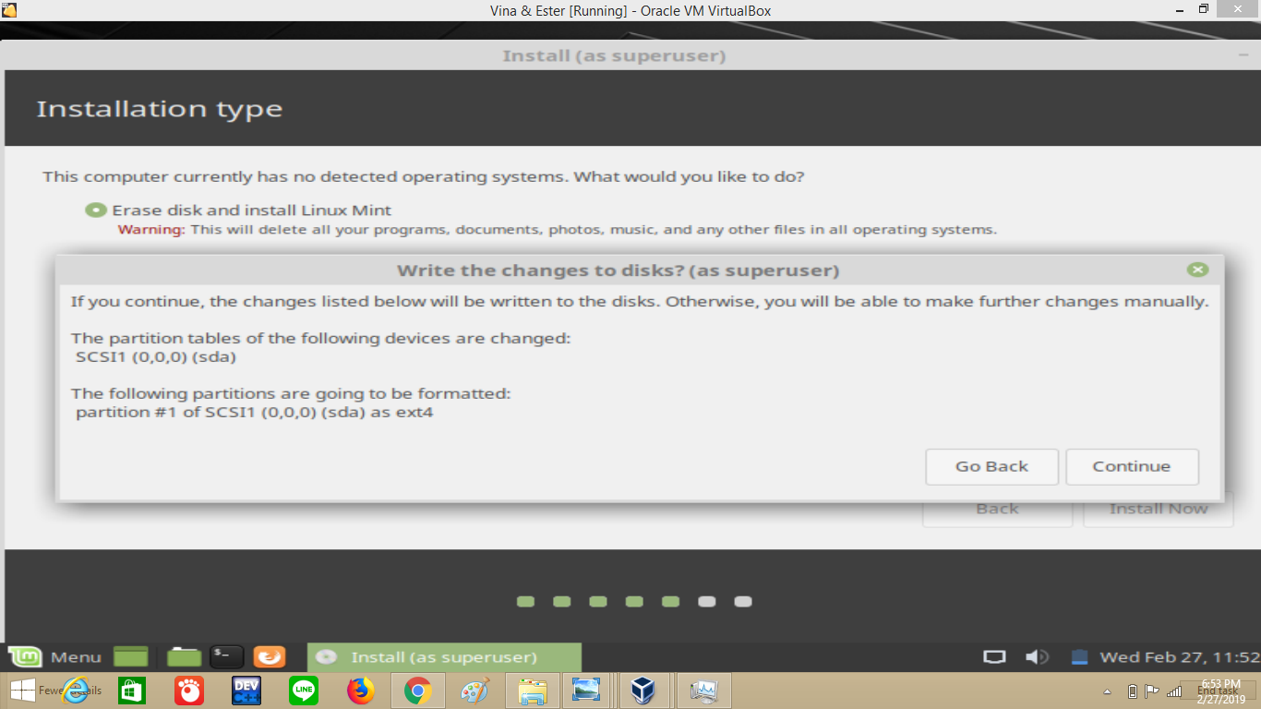

1. Tentukan zona waktu yang diinginkan , kemudian klik continue.

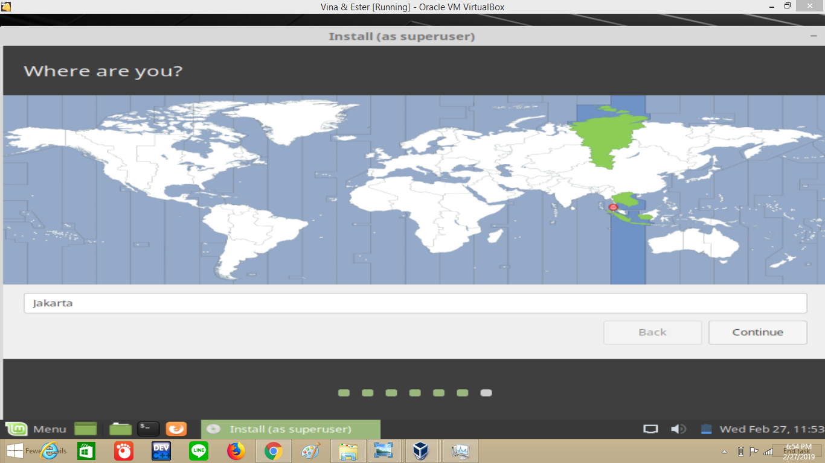

1. Isi nama pengguna dan password dari linux yang diinstal , kemudian klik continue.

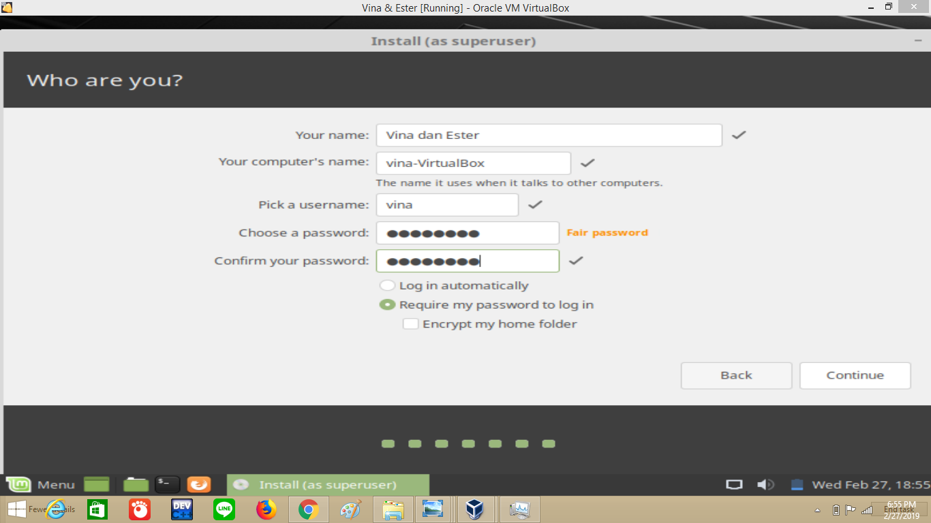

Berikut tampilan dari proses instalasi linux, tunggu sampai proses selesai.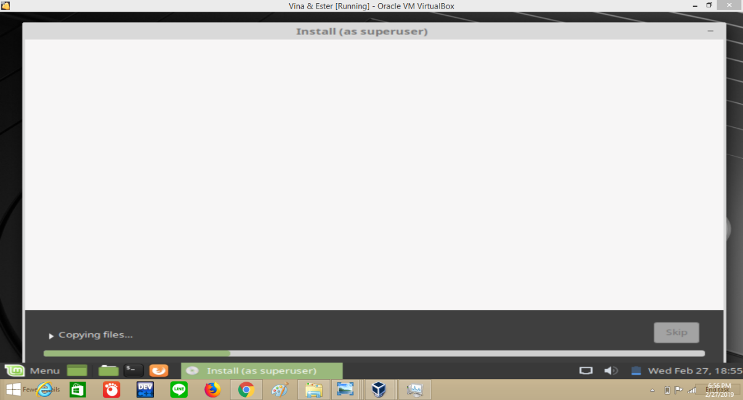

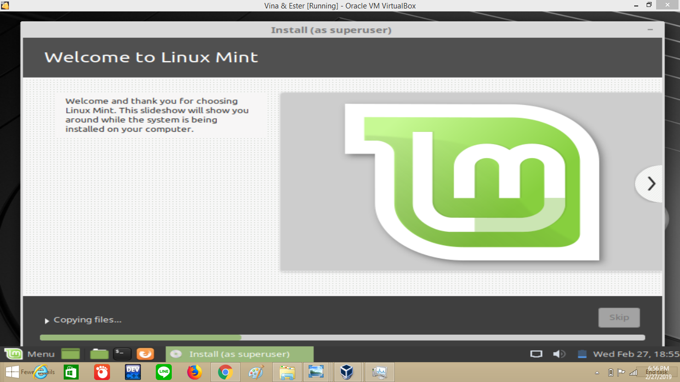

1. Proses instalasi telah selesai.

Akan muncul tampilan seperti berikut ,pilih **continue testing** jika anda ingin lanjut uji coba sistem operasi linux mint atau dengan meng-klik **restart now** jika anda ingin me-restart terlebih dahulu laptop atau komputer anda.

